АДМИНИСТРАЦИЯ

МУНИЦИПАЛЬНОГО РАЙОНА
КАМЫШЛИНСКИЙ

САМАРСКОЙ ОБЛАСТИ

ПОСТАНОВЛЕНИЕ

17.02.2020 №59

Об утверждении дизайн-проектов общественных территорий и перечня общественных территорий подлежащих благоустройству в 2020 году в рамках муниципальной программы муниципального района Камышлинский Самарской области «Формирование комфортной городской среды» на 2018-2024 годы

В соответствии с Федеральным законом от 06.10.2003 №131-ФЗ «Об общих принципах организации местного самоуправления в Российской Федерации», на основании протокола от 14.02.2020 года заседания общественной комиссии муниципального района Камышлинский Самарской области, руководствуясь Уставом муниципального района Камышлинский Самарской области, Администрация муниципального района Камышлинский Самарской области

ПОСТАНОВЛЯЕТ:

- Утвердить перечень общественных территорий, подлежащих благоустройству в 2020 году в рамках муниципальной программы муниципального района Камышлинский Самарской области «Формирование комфортной городской среды» на 2018-2024 годы, согласно приложению 1 к настоящему постановлению.
- Утвердить дизайн-проект общественной территории «Парк Молодёжный в селе Новое Усманово по ул. Советская – 1 этап» согласно приложению 2 к настоящему постановлению.
- Утвердить дизайн-проект общественной территории «Территория перед ГБОУ СОШ села Старое Ермаково» согласно приложению 3 к настоящему постановлению.
4. Контроль за исполнением настоящего постановления возложить на заместителя Главы муниципального района по строительству и ЖКХ - руководителя управления строительства, архитектуры и ЖКХ Администрации муниципального района Камышлинский Самарской области Абрарова Р.Р.
5. Опубликовать настоящее постановление в газете «Камышлинские известия» и разместить на официальном сайте Администрации муниципального района Камышлинский в сети Интернет /www.kamadm.ru/.
6. Настоящее постановление вступает в силу после его официального опубликования.

Глава муниципального района Р.К. Багаутдинов

Ахметвалеев, 33178

Приложение 1
к постановлению Администрации
муниципального района Камышлинский
Самарской области
от 17.02.2020 № 59

Перечень общественных территорий подлежащих благоустройству в 2020 году в рамках муниципальной программы муниципального района Камышлинский Самарской области «Формирование комфортной городской среды» на 2018-2024 годы

№ | Наименование общественной территории | Адрес | Краткое описание работ
1 | «Парк Молодёжный в селе Новое Усманово по ул. Советская – 1 этап» | Самарская область, Камышлинский район, село Новое Усманово, ул. Советская | 1. Обустройство площадки песчаным основанием,  2. Монтаж элементов детской площадки,  3. Монтаж элементов гимнастического комплекса,  4. Установка уличных скамеек и урн,  5. Устройство освещения территории.
2 | Территория перед ГБОУ СОШ села Старое Ермаково | Самарская область, Камышлинский район, село Старое Ермаково, ул. Школьная, д. 24 Г | 1.Устройство покрытия из брусчатки,  2. Ремонт асфальтобетонных покрытий,  3.Замена металлического ограждения,  4. Установка уличных скамеек и урн,  5. Установка освещения,

Приложение 2
к постановлению Администрации
муниципального района Камышлинский
Самарской области
от 17.02.2020 №59

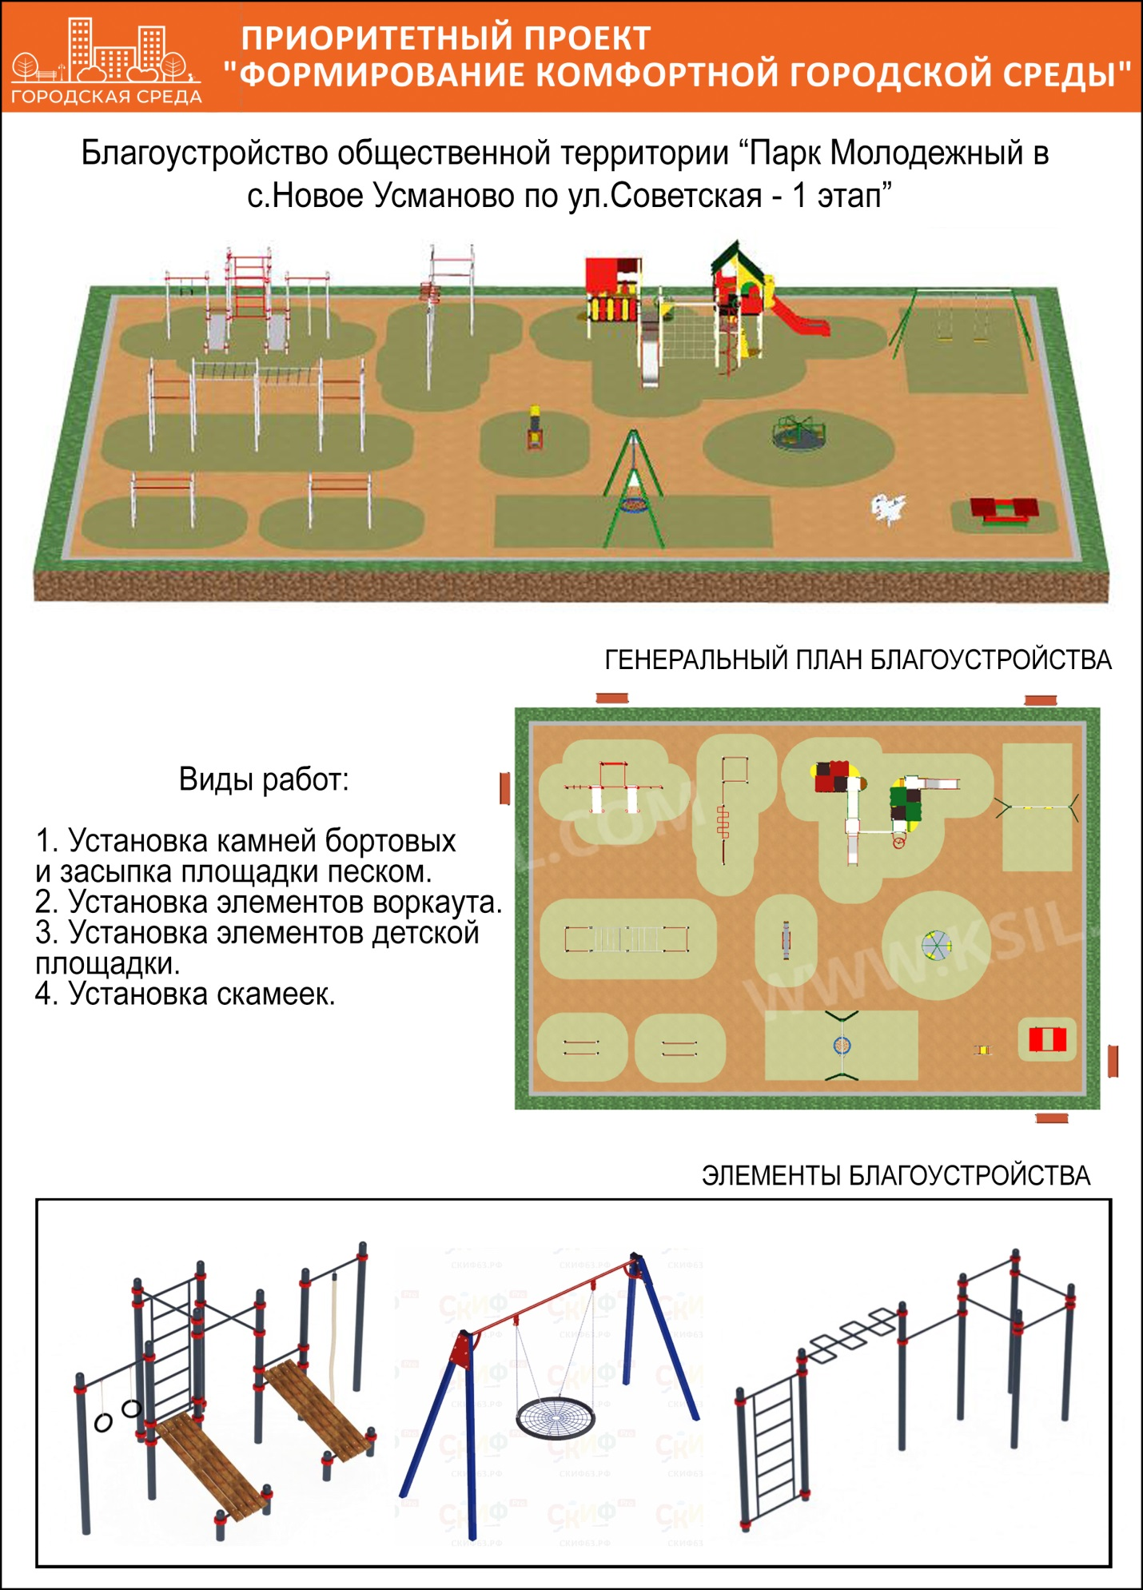
Приложение 3
к постановлению Администрации
муниципального района Камышлинский
Самарской области
от 17.02.2020 № 59

